Муниципальное автономное дошкольное образовательное учреждение детский сад №31 «Зоренька» муниципального образования
город-курорт Анапа

Методическая разработка проекта
«Доброе сердце-добрые дела».

Авторский коллектив:
Воспитатель: Паланчук Ирина Викторовна
Воспитатель: Рудиш Наталья Ивановна

Поселок Сукко, 2021 г

ОГЛАВЛЕНИЕ
Предисловие………………………………………………………………….стр.2
Введение……………………………………………………………………...стр.3
Описание проекта……………………………………………………… …...стр.5
Перспективный план проекта……………………………………………….стр.7
Заключение…………………………………………………………………..стр.10
Список литературы…………………………………………………………..стр 12
Приложение 1 Игра «Волшебный стул» ………………...…………………стр.13
Приложение2 Коллективное рисование «Доброе сердце»………………..стр.13
Приложение3 «Поможем зимующим птицам» …………………………....стр.14
Приложение 4 «Викторина «Давайте дарить добро»…………………….стр.15
Приложение5 «Коллективная аппликация «Доброта в наших руках»»……………………………………………………………………….стр.17
Приложение 6 Я доброту в ладошке принесу……………………………..стр.18
Приложение 7 Конвертик добрых пожеланий …………………………….стр.19
Приложение8 Познавательно-исследовательская деятельность «Дадим жизнь растениям и овощам»………………………………………………………..стр.20
Приложение9 Акция «Подари добро животным»………………………...стр. 21
Приложение 10 Акция «Одежда в дар»…………………………………….стр. 22

Предисловие
Добрым быть совсем не просто,
Не зависит доброта от роста.
Не зависит доброта от цвета,
Доброта не пряник, не конфета.
Если доброта, как солнце, светит,
Радуются взрослые и дети.
(Н. Тулупова)
В последнее время мы все чаще слышим фразу от старшего поколения «Современные дети не умеют любить, не способны сопереживать». Действительно, современные дети отличаются своей активностью в социальных сетях, отчужденностью от всего происходящего в мире, и зачастую проходят мимо тех, кому их помощь очень нужна. Но мы, как педагоги, можем исправить эту ситуацию и повернуть тенденцию роста равнодушия среди детей в другую сторону. Кто как не мы, являемся тем звеном между ребенком и социумом, кто как не мы, дарим светлое, доброе и вечное нашим детям.
В последнее время в средствах массовой информации чаще транслируют сюжеты, как материальные ценности превосходят по значимости над духовными. Нам говорят, что в современном мире для ребенка очень важно быть пробивным, настойчивым и уверенным в себе. Безусловно, это так, но ка же быть с воспитанием в ребенке доброты и милосердия? Дети всё больше внимания уделяют себе, своим желаниям и чувствам, не замечая порой, что их помощь очень нужна близким.
Исходя из этого, одной из главных целей педагогов на сегодняшний день является формирование базовых понятий о нравственных чувствах и эмоциях. Мы, педагоги, должны научить детей справляться с проявлениями эгоизма, уважать мнение других людей, приходить на помощь, сочувствовать другим людям. Подведя итог всему выше сказанному, можно сделать вывод, что доброта- это важное качество, которое необходимо заложить в дошкольном возрасте.
ВВЕДЕНИЕ
Актуальность.
Актуальность нашего проекта подтверждается словами В. А. Сухомлинского, который считал, что «добрые чувства должны уходить своими корнями в детство. Если добрые чувства не воспитаны в детстве, их никогда не воспитаешь, потому что подлинно человеческое утверждается в душе одновременно с познанием первых и важнейших истин… В детстве человек должен пройти эмоциональную школу – школу воспитания добрых чувств». Воспитание доброты – это одна из главных сторон воспитания ребенка.
Проект «Доброе сердце-добрые дела» дает возможность детям быть активными участниками совершения добрых дел, позволяет раскрыть свой внутренний мир для окружающих. Одной из особенностей проекта является то, что он стимулирует всех его участников не оставаться равнодушными к другим людям и живой природе.
Для успешной реализации проекта «Доброе сердце-добрые дела» была применена педагогическая технология Н.П. Гришаевой «Дети-волонтеры», которая предполагает разновозрастное общение между детьми, помощь старших дошкольников младшим. Использование данной технологии способствует развитию дошкольного волонтерского движения в ДОУ, главной целью которого, является воспитание духовно-нравственной личности с активной жизненной позицией и творческим потенциалом, способной к самосовершенствованию, гармоничному взаимодействию с другими людьми.
Наш проект демонстрирует старшему поколению, что современные дети способны любить, сопереживать, дружить и дарить свою доброту окружающим и живой природе. И самое главное, что детям очень нужна помощь взрослых в познании мира чувств, доброты и милосердия. Стимулом к познанию мира доброты лежит личный пример взрослого окружения. Если взрослые останутся равнодушными к данной проблеме, то это в первую очередь, навредит новому поколению: произойдет опустошенность внутреннего мира детей. Мы не можем этого допустить.
Проект может стать мощным импульсом к формированию нравственных качеств дошкольников, формированию внутренней культуры личности не только среди дошкольников, но и их родителей.
Вид проекта: практико-ориентированный, творческий.
Срок реализации: среднесрочный 15.02.2021 г-7.03.2021г
Участники: дети подготовительной и старшей группы, педагоги, семьи детей, посещающих ДОУ
Цель: Воспитание у детей стремления «стать добрыми» через организацию социально значимой деятельности, добрых поступков и доброго отношения к людям, животному и растительному миру.
Задачи:
- Формирование доброжелательных взаимоотношений между детьми;
- Воспитывать умение оценивать поступки окружающих людей;
- Развитие любознательности и познавательной мотивации;
- Углублять представление детей о доброте, как о ценном качестве человека;
- Формировать доброжелательное отношение к миру живой природы.
Ожидаемые результаты:
- У детей сформированы представления о доброте, добрых поступках;
- У детей сформировалось чувство своей значимости для окружающих;
- У детей сформировалась ответственность за свои поступки;
- У детей сформировалось бережное отношение к живому миру природы;
- У детей повысилась способность договариваться между собой;
- Проведение акции «Доброе сердце-одежда в дар»
- Социальная активность родителей в реализации проекта
Методы и формы работы:
- Практические (оформление предметно-развивающей среды, наблюдение);
- Словесные (беседы, чтение художественной литературы, дидактические и подвижные игры);
- Наглядные (рассматривание иллюстраций, оформление выставки рисунков, рисование плакатов).

Описание проекта «Доброе сердце-добрые дела».
Проект имеет не только взрослую цель педагога, но обязательно в основе проекта лежит детская цель: быть полезными для окружающих. К идее проекта мы пришли неслучайно. В беседе с детьми о доброте, как можно творить добро, какие добрые дела уже сделаны, мы пришли к выводу о том, что добрые дела не могут закончиться, и дети проявили инициативу их продолжить. Проект дает возможность детям объединиться и почувствовать себя одним целым в достижении общей цели- сделать добрые дела и стать великодушнее к окружающим и друг к другу.
Проект способствует приобретению дошкольниками практического опыта в социально - значимой деятельности.
Этапы реализации проекта:
- Подготовительный этап
- Подбор необходимого материала и литературы для реализации проекта
- Беседы с детьми «Что такое волонтерство?»
- Изготовление эмблемы волонтерского отряда
- Выявление знаний детей о «добре» и «зле»
- Определение целей и задач проекта
- Ввод детей в проблемную ситуацию.
- Планирование мероприятий вместе с детьми и родителями.
- Знакомство семей воспитанников ДОУ с задачами проекта
- Беседа с детьми «Добрые поступки», «Что такое доброта?», «Какие добрые дела мы можем сделать?»
- Основной (реализация проекта)
- Показ видеофильма о жизни бездомных животных
- Изготовление открытки «Доброта в наших руках»
- Изготовление коллективной аппликации «Дерево доброты»
- Акция «Подари добро животным»
- Изготовление кормушек для зимующих птиц
- Познавательно-исследовательская деятельность «Дадим жизнь растениям и овощам»
- Работа с родителями
- Обобщающий этап
- Презентация проекта на педсовете ДОУ
- Презентация проекта на родительском собрании
- Организация акции «Доброе сердце-вещи в дар»
- Фотоотчет и видеоролик для родителей «Доброе сердце»
- Анализ совместно с детьми результатов проекта

Перспективный план проекта «Доброе сердце-добрые дела»
Период | Наименование  мероприятия | Цель | Сроки реализации
Подготовительный | - Выявление представлений детей о доброте и добрых поступках  - Подбор методической, художественной литературы  - Чтение стихотворения А.Барто «Вовка-добрая душа»  - Игра «Волшебный стул» (Приложение 1)  - Коллективное рисование «Доброе сердце» (Приложение 2)  - Рассматривание сюжетных картинок, иллюстрирующих хорошие и плохие поступки  - Беседа «Какие добрые дела мы можем сделать?»  - Формирование волонтерского отряда. Разработка эмблемы. Постановка целей и задач. | Определить уровень знаний и представлений детей о доброте  Изучить литературу по проекту  Воспитывать доброжелательное отношение детей друг к другу  Развитие творческих способностей детей, развивать умение работать в команде  Сформировать у детей представление о плохих и хороших поступках  Сформировать у детей представления о добрых делах и стимулировать детей на их совершение  Сформировать у детей представление о понятии «волонтер», «доброволец». Дать детям возможность поставить цели и задачи своей волонтерской деятельности. | 15февраля-19 февраля
Основной | - Работа с родителями по сбору одежды для реализации акции «Доброе сердце-одежда в дар»  - Беседа с детьми «Что я знаю о доброте?»  - Беседа «Какие добрые дела я совершил?»  - Изготовление кормушек для птиц (Приложение 3)  - Викторина «Давайте дарить добро» (Приложение 4)  - Коллективная  аппликация «Доброта в наших руках» (Приложение 5)  - Изготовление открытки «Я доброту в ладошке принесу» (Приложение 6)  - Просмотр видеофильма о жизни бездомных животных  - Изготовление конвертика добрых пожеланий (Приложение 7)  - Познавательно-исследовательская деятельность «Дадим жизнь растениям и овощам» (Приложение 8)  - Акция «Подари добро животным» (Приложение 9)  - Помощь волонтеров малышам «Научим малышей одеваться»  - Помощь волонтеров «Научим малышей играть» | Сформировать у родителей представление о целях и задачах проекта и его основных мероприятиях  Актуализация у детей имеющихся представлений о доброте, обращение к личному опыту детей.  Воспитывать у детей любовь и бережное отношение к птицам, как части живой природы  Воспитывать у детей стремление делать добрые поступки для окружающих  Обогатить представления детей о доброте, добрых поступках через совместную деятельность.  Развивать творческие способности, фантазию, воображение.  Формирование бережного отношения к животным и стремления заботиться о них.  Сплочение детского коллектива, создание доверительных отношений между детьми  Прививать у детей любовь и бережное отношение к живой природе. Формирование умений заботиться о ней.  Формирование бережного отношения к животным, чувства сострадания и желания заботиться о них.  Развитие самостоятельности и ответственности | 20 февраля- 6 марта
Обобщающий | - Реализация акции «Доброе сердце-одежда в дар». Передали вещи в храм Серафима Саровского г. Анапа (Приложение 9)  - Фотоотчет и видеоролик для родителей о проведении проекта «Доброе сердце»  - Анализ результатов проекта совместно с детьми  - Оформление фотовыставки «Мы-волонтеры» | Оказание помощи нуждающимся людям.  Формирование у детей таких нравственных качеств личности, как великодушие, милосердие и доброта  Демонстрация проделанной работы в проекте  Подвести итог проекта. Рефлексия добрых дел, совершенных детьми и их родителями. | 6 марта-  7 марта

Заключение:
Проект «Доброе сердце-добрые дела» является стимулом для дошколят в формировании у них представлений об общечеловеческих ценностях. Данная работа должна строиться не только со стороны педагогов, но обязательно с участием родителей. Очень важно не подавлять инициативу детей, их стремление и желание делиться добротой. Главное, быть для детей примером, наставником и другом. Дети должны доверять нам. Без доверия проект не имеет смысла.
При реализации проекта мы столкнулись со следующими трудностями:
  - Недостаточная активность родителей, нежелание выполнять совместно с ребенком задуманное в проекте;
  - Сроки проекта приходилось несколько раз сдвигать, поскольку расширялся спектр добрых дел, которые дети хотели сделать;
  - Очень важно фиксировать результаты проекта, это могут быть условные обозначения совершенных добрых дел. (В нашем проекте фиксация результатов обсуждалась в процессе беседы)
Положительные стороны проекта:
- Вовлеченность детей в проект;
- Желание детей сделать много добрых дел;
- Совместное участие в акциях «Доброе Сердце-вещи в дар», «Поможем зимующим птицам» еще больше сплотило педагогов, детей и их родителей.
- Проект дает возможность детям задуматься о себе, других людях, своем месте в мире живой природы.
- Расширились представления дошкольников о доброте, её роли в жизни каждого человека;
- Дети научились проявлять великодушие, сострадание, милосердие, отзывчивость;
- У детей появилось желание делать добрые дела и помогать ближним;
- Между детьми укрепились дружественные отношения;
- Дети активно участвовали во всех этапах проекта, радовались выполненными ими добрыми делами.
Перспективы:
- Разработать план по реализации школы «Дети-волонтеры»;
- Мотивировать детей к дальнейшему совершению добрых поступков;
- Побуждать коллег на проведение акции «Доброе сердце-добрые дела» в своих группах и сделать данный проект общим для всего детского сада.
И в заключении стоит отметить, что сроки реализации данного проекта необходимо расширить, поскольку месяца на выполнение добрых дел очень мало. В последующем мы планируем организовать новый волонтерский социальный проект под названием «Кто, если не мы?»

Список использованной литературы.
  - ОТ РОЖДЕНИЯ ДО ШКОЛЫ. Примерная общеобразовательная программа дошкольного образования / Под ред. Н. Е. Вераксы, Т. С. Комаровой, М. А. Васильевой. — М.: МОЗАИКА-СИНТЕЗ, 2014. — с.
  - Алябьева Е. А. "Нравственно-этические беседы и игры с дошкольниками". – М., 2003.
  - Барто, А. Л. Вовка-добрая душа: стихи / А. Л. Барто. - М.: Детская литература, 1986. - 33 с.:ил.
  - Буре Р. С., М. В. Воробьева и др. – Дружные ребята. Воспитание гуманных чувств и отношений у дошкольников. М. – 2004.
  - Васильева Л. – Гангус. "Азбука вежливости". – М.- 2005.
  - Гришаева, Н. П. Современные технологии эффективной социализации ребенка в дошкольной образовательной организации: методическое пособие / Н. П. Гришаева. — М.: Вентана — Граф, 2016. — 184 с.
  - Шиян О.В. Современный детский сад: каким он должен быть. -М. :МОЗАИКА-СИНТЕЗ, 2019
  - https://dohcolonoc.ru/stati/13697-vospitanie-dobrom.html
  - https://paidagogos.com/speshite-delat-dobro-kak-vospitat-dobrogo-rebyonka.html

Приложение 1. «Игра «Волшебный стул»
Цель: воспитывать доброжелательное отношение детей друг к другу
Ход игры: Воспитатель предлагает детям поиграть в игру «Волшебный стул». В центр круга садится один ребенок на стул. Остальные дети делают ему комплименты и говорят добрые слова, можно подойти и обнять сидящего. Игра повторяется, пока каждый не будет в роли водящего (по желанию). После проведения игры обсуждение.

Приложение 2. Коллективное рисование «Доброе сердце»
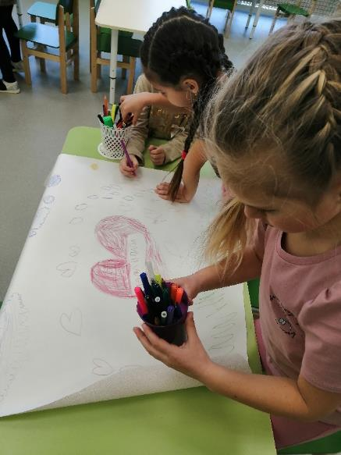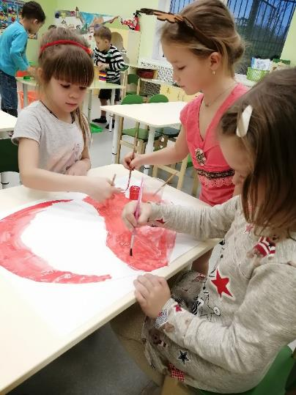

Приложение 3. «Поможем зимующим птицам»
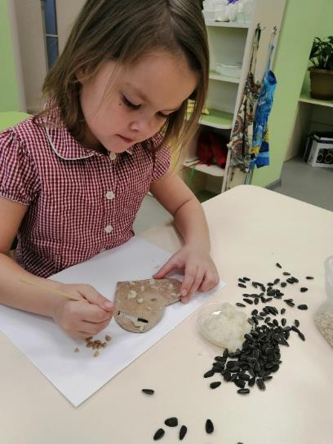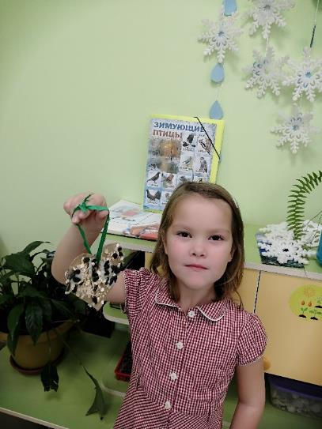
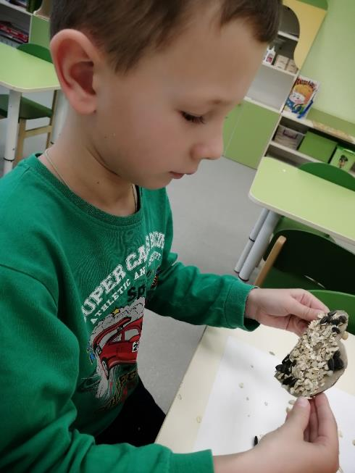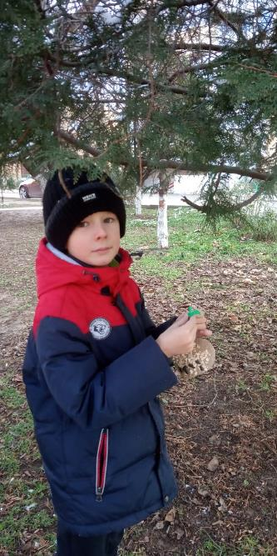

Приложение 4. Викторина «Давайте дарить добро»
Цель : сформировать в сознании детей понятие «доброта»;
Ход викторины:
Воспитатель: Ребята, а как думаете вы, что такое доброта?
Воспитатель: Как вы думаете, где живет доброта?
Воспитатель: все ваши ответы правильные, но доброта в первую очередь должна жить в ваших сердцах. И сегодня я вас приглашаю принять участие в викторине «Давайте дарить добро». Перед началом поделимся на 2 команды методом жеребьевки. Сигналом ответа будет сердечко, которое нужно поднимать, если вы считаете, что ваш ответ правильный.
Воспитатель: наша викторина начинается! Сейчас проверим вашу смекалку.
Игра «Кто больше?»
Правила игры: чья команда назовет больше вежливых и добрых слов, тот получит балл.
Воспитатель: Молодцы! Вы успешно справились. Как вы думаете, у какого человека больше друзей - у доброго или злого? (Ответы детей: у доброго.)
Воспитатель: сейчас поиграем в игру «Продолжение следует». Я буду говорить предложение, а вы угадывать последнее слово. Поднимаем сердечки, как сигнал верного ответа.
1. Растает даже ледяная глыба от слова тёплого… («спасибо»)
2. Зазеленеет старый пень, когда услышит… («добрый день»)
3. Если больше есть не в силах, скажем маме мы… («спасибо»)
4. Мальчик вежливый и развитый, говорит, встречаясь… («здравствуйте»)
5. Когда нас бранят за шалости, говорим… («простите, пожалуйста»)
6. Во всех странах на прощанье говорят всем … («до свидания»)
7. Если невежей прослыть не хотите, очень прошу вас, будьте мудры, вежливым словом просьбу начните: «Будьте … (любезны), будьте ... (добры)»
8. Нечаянно мы толкнули Витю и все сказали… («извините»).
Воспитатель: Молодцы, все правильно ответили!
Воспитатель: сейчас мы с вами немного потанцуем и поиграем в игру «Если весело живется». Встаем в круг и повторяем веселые движения. Капитаны команд показывают движение, а команда повторяет. Чья команда веселее танцует, получит балл. (Воспитатель дает обоим командам балл)
Воспитатель: ребята, у вас на столах лежат сюжетные картинки, в которых спрятана история совершения доброго поступка. Разложите, пожалуйста картинки в правильной последовательности.

Воспитатель: я знаю, что вы все большие знатоки сказок. Вот мы сейчас и проверим, какая команда назовет больше сказок. За правильный ответ получает команда балл.
Воспитатель: Добрый человек, как солнышко, дарит окружающим тепло и свет. Чтобы в нашей группе стало тепло от доброты, предлагаю нарисовать солнышко доброты. Каждая команда рисует свое одно большое солнышко.
Воспитатель: Посмотрите, какие красивые солнышки у вас получились. Это все потому, что вы рисовали все вместе, дружно. Вы можете подарить их своим соперникам как символ примирения и дружбы. Вот и подошла к концу наша викторина. Хочется поблагодарить вас за активное участие в викторине. Вы все победители!

Приложение 5 . Коллективная аппликация «Доброта в наших руках»
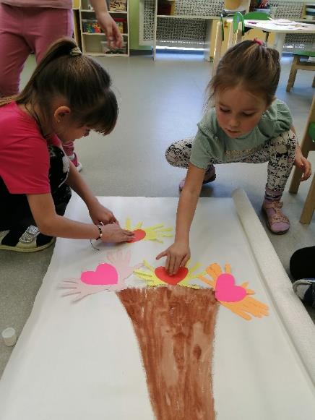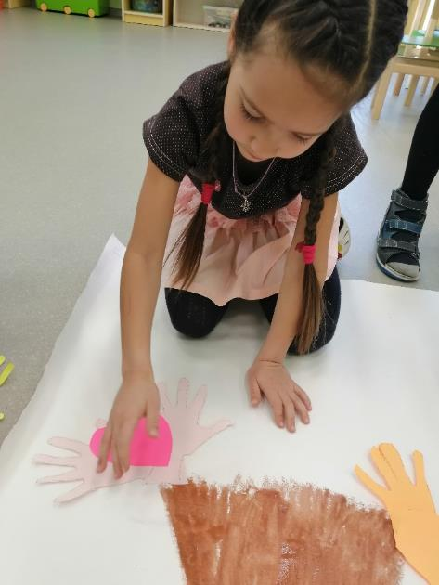
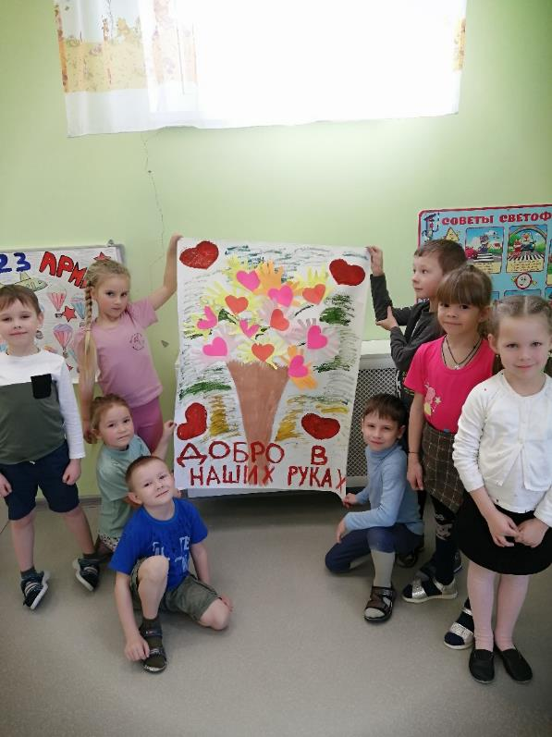
Приложение 6. Открытка «Я доброту в ладошке принесу»
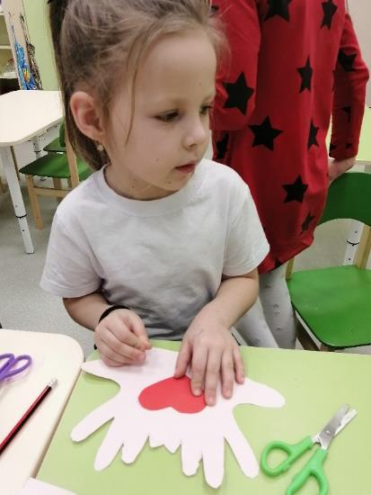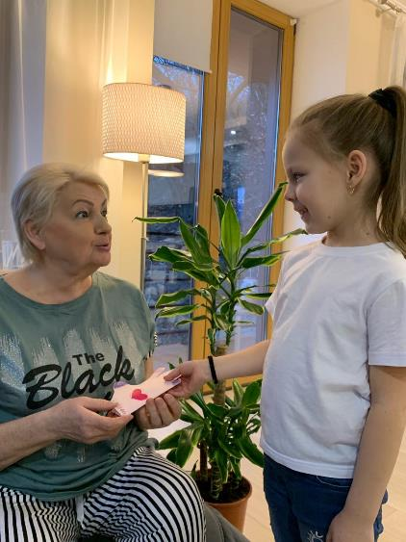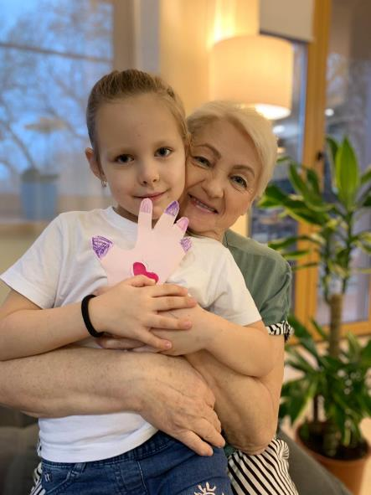

Приложение 7. Конвертик добрых пожеланий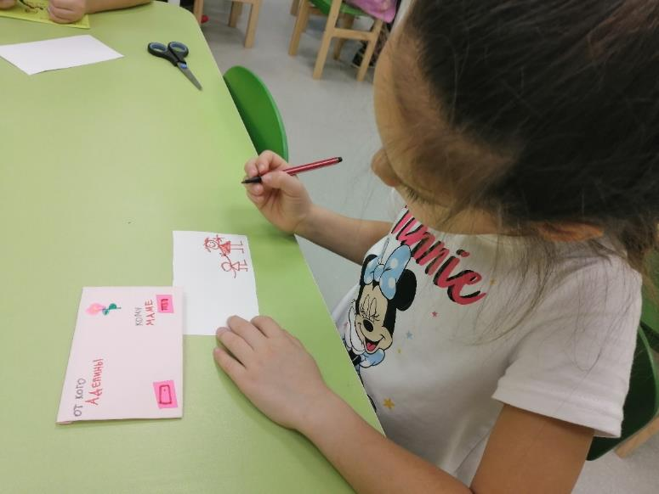
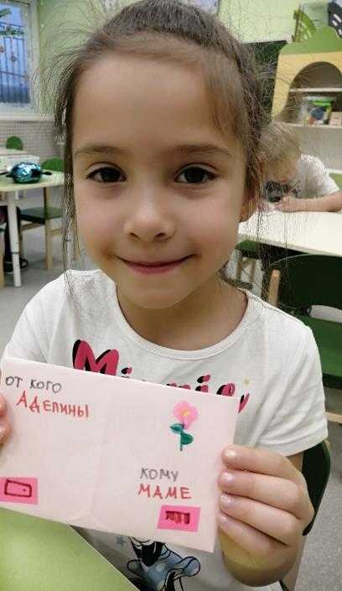

Приложение 8. Познавательно-исследовательская деятельность «Дадим жизнь растениям и овощам»
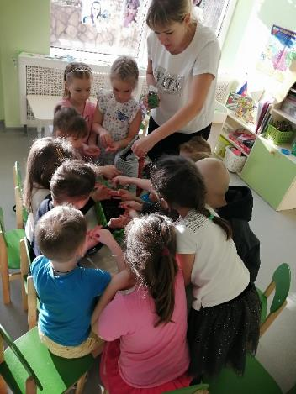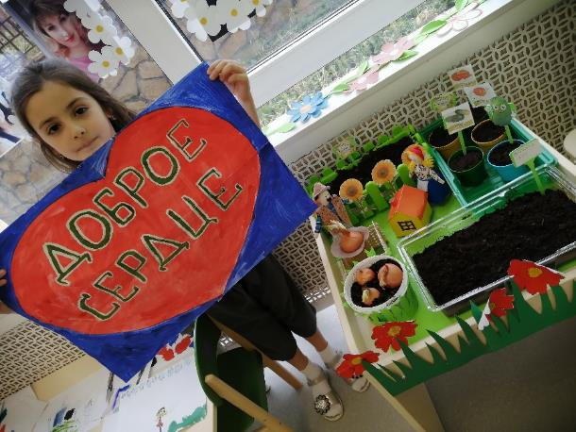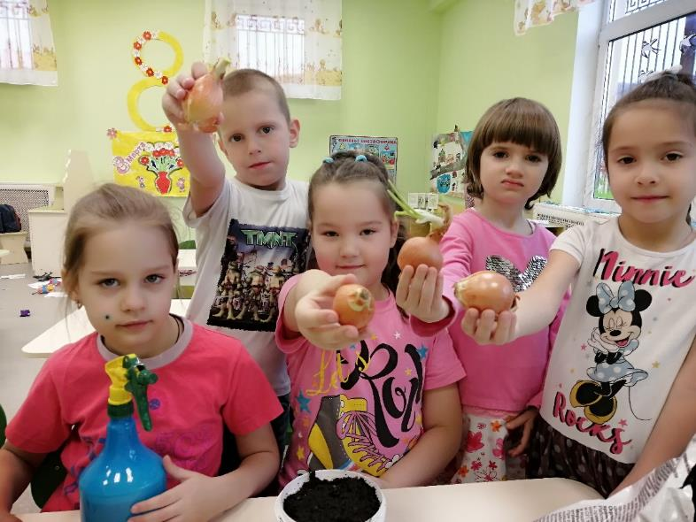

Приложение 9. Акция «Подари добро животным» 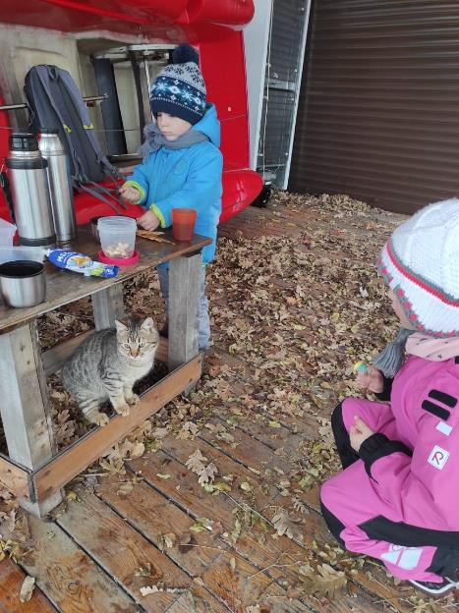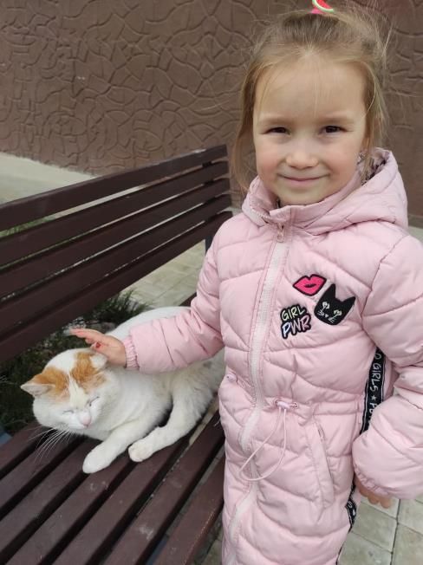

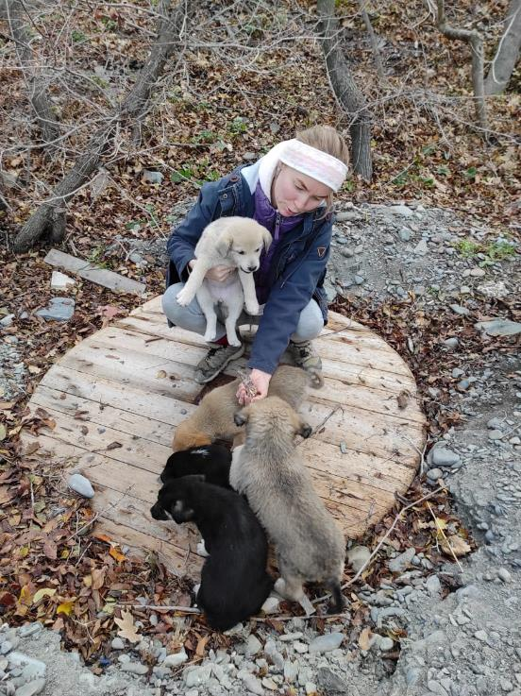
Приложение 10. Акция «Доброе сердце-одежда в дар»
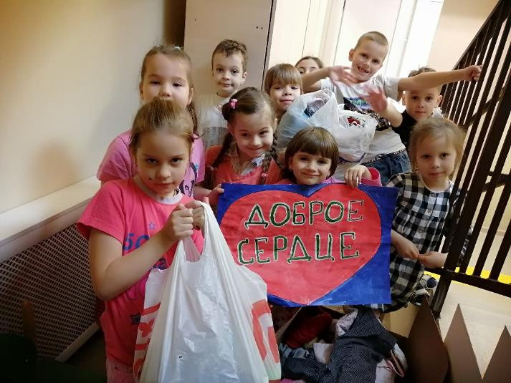

Оригинальность первой части до «Описание проекта»
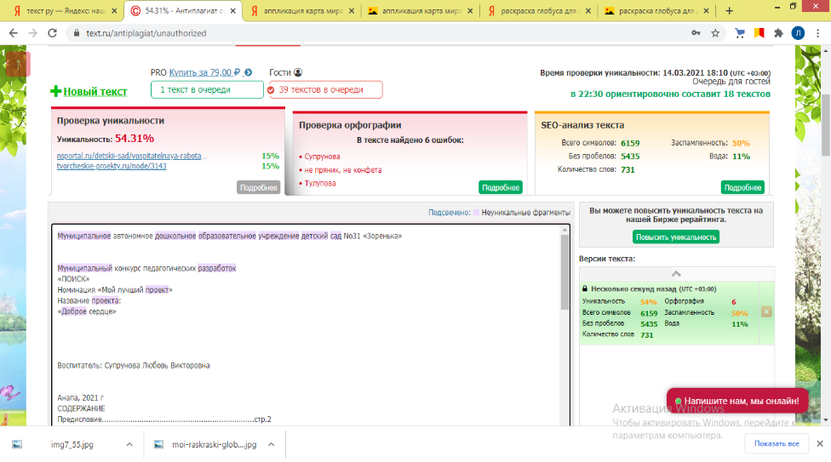
Оригинальность второй части текста

